Natuurouder
Inschrijvingsformulier
Ik schrijf mij in voor de gratis cursus natuurouder van het IVN. Ik betaal bij aanvang van de cursus 25 euro borg. Na het volgen van de gehele cursus ontvang ik de borg terug en enkele natuurhulpmiddelen.
De theorieavonden vinden plaats op woensdagavond 7 oktober, 4 en 18 november van 19.30–22.00 uur in het instructielokaal van de Brede Bossche School Nieuw Zuid, Jac. van Looystraat 5, 5216SB ‘s-Hertogenbosch.
Het praktijkgedeelte vindt in de natuur plaats op zaterdagochtend vanaf 9.00 uur op de volgende data: 10 oktober en 7 en 21 november. De plaats wordt woensdagavond bekend gemaakt.

Voornaam

Achternaam

emailadres

telefoonnummer
De naam van de school om te ondersteunen
Uw wensen voor onderwerpen in de cursus

Datum en plaats
Handtekening

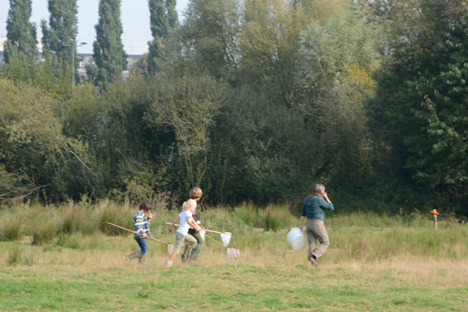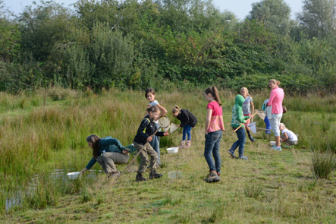

Aanmelden: Stuur het ingevulde formulier schriftelijk naar IVN Vierde Herven 38 5232JH ’s-Hertogenbosch of digitaal naar natuuropschool@ivn-s-hertogenbosch.nl

